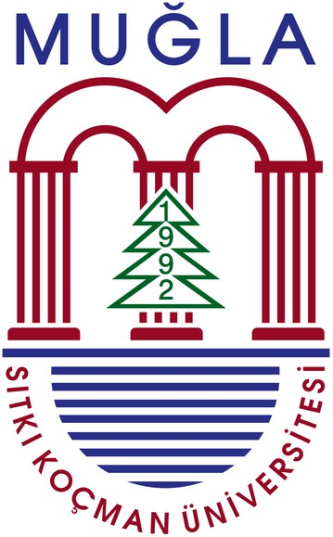

T.C.
A.SOYAD
MUĞLA SITKI KOÇMAN ÜNİVERSİTESİ

FEN BİLİMLERİ ENSTİTÜSÜ
. ANABİLİM DALI

. ANABİLİM DALI

YÜKSEK LİSANS TEZ BAŞLIĞI

AD-SOYAD
YÜKSEK LİSANS TEZİ

YÜKSEK LİSANS TEZİ

NİSAN 2024 MUĞLA
MUĞLA 2O24

www.fenbilimleri.mu.edu.tr www.fenbilimleri.mu.edu.tr

